**Московский государственный технический**

**университет им. Н.Э. Баумана**

Факультет «Информатика и системы управления»

Кафедра ИУ5 «Системы обработки информации и управления»

Курс «Технологии машинного обучения»

Отчет по лабораторной работе №2

«Обработка пропусков в данных, кодирование категориальных признаков, масштабирование данных.»

|  |  |  |
| --- | --- | --- |
| Выполнил: |  | Проверил: |
| студент группы ИУ5-62Б |  | преподаватель каф. ИУ5 |
| Щепетов Дмитрий |  | Гапанюк Ю.Е. |
| Подпись и дата: |  | Подпись и дата: |

2024 г.

**Описание задания**

1. Выбрать набор данных (датасет), содержащий категориальные признаки и пропуски в данных. Для выполнения следующих пунктов можно использовать несколько различных наборов данных (один для обработки пропусков, другой для категориальных признаков и т.д.)
2. Для выбранного датасета (датасетов) на основе материалов лекции решить следующие задачи:
   * обработку пропусков в данных;
   * кодирование категориальных признаков;
   * масштабирование данных.

**Текст программы**

import pandas as pd

import matplotlib.pyplot as plt

import seaborn as sns

import numpy as np

# from plotly.express import line

#import df

#import plotly.express as px

%matplotlib inline

sns.set(style="ticks")

plt.style.use('ggplot')

pd.set_option('display.max_columns',24)

pd.set_option('display.max_colwidth',None)

pd.set_option('display.float_format', lambda x: '%.4f' % x)

encoding = 'windows-1250'

data=pd.read_csv(r'C:\Users\Dima\Desktop\Homework\3 курс\ТМО\ЛР2\archive\general_government_debt.csv', encoding = encoding)

data.shape

data.info()

input_df = data

# input_df.drop(columns=['indicator_name'], inplace=True)

result_df = data.T

result_df.columns = result_df.iloc[0]

result_df = result_df.iloc[1:]

result_df = result_df.tail(len(result_df)-1)

# result_df.columns = result_df.columns.str.replace('ď»ż', '')

result_df.head()

# проверим есть ли пропущенные значения

data.isnull().sum()

total_count = data.shape[0]

print('Всего строк: {}'.format(total_count))

# Заполнение всех пропущенных значений нулями

# В данном случае это некорректно, так как нулями заполняются в том числе категориальные колонки

data_new_3 = data.fillna(0)

data_new_3.head()

# Выберем числовые колонки с пропущенными значениями

# Цикл по колонкам датасета

num_cols = []

for col in data.columns:

# Количество пустых значений

temp_null_count = data[data[col].isnull()].shape[0]

dt = str(data[col].dtype)

if temp_null_count>0 and (dt=='float64' or dt=='int64'):

num_cols.append(col)

temp_perc = round((temp_null_count / total_count) * 100.0, 2)

print('Колонка {}. Тип данных {}. Количество пустых значений {}, {}%.'.format(col, dt, temp_null_count, temp_perc))

# Фильтр по колонкам с пропущенными значениями

data_num = data[num_cols]

data_num

# Гистограмма по признакам

for col in data_num:

plt.hist(data[col], 50)

plt.xlabel(col)

plt.show()

result_df.reset_index(inplace=True)

result_df.rename(columns={'index': 'Year'}, inplace=True)

# Создание графика

plt.figure(figsize=(10, 6))

for column in result_df.columns[1:]:

plt.plot(result_df['Year'], result_df[column], label=column)

plt.xlabel('Year')

plt.ylabel('Value')

plt.title('Central Government Debt Over Time')

plt.legend()

plt.show()

mean_values = result_df.drop(columns=['Year']).mean(axis=1)

# Создание DataFrame из средних значений

mean_df = mean_values.to_frame().reset_index()

mean_df.rename(columns={'index': 'Year', 0: 'Mean Value'}, inplace=True)

# Создание графика

plt.figure(figsize=(10, 6))

plt.plot(mean_df['Year'], mean_df['Mean Value'])

plt.xlabel('Year')

plt.ylabel('Mean Value')

plt.title('Mean Central Government Debt Over Time')

plt.show()

**Экранные формы с примерами выполнения программы**

Просмотр информации о датасете

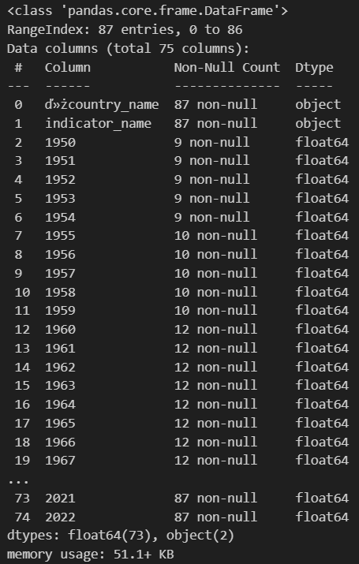

Анализ пустых значений

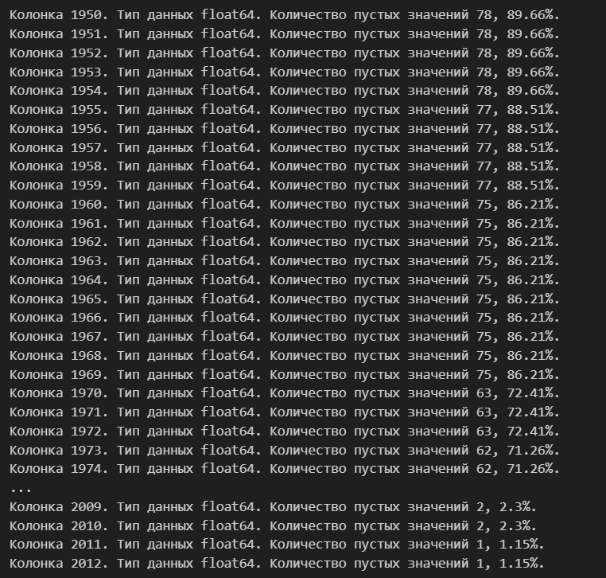

Гистограммы по признакам

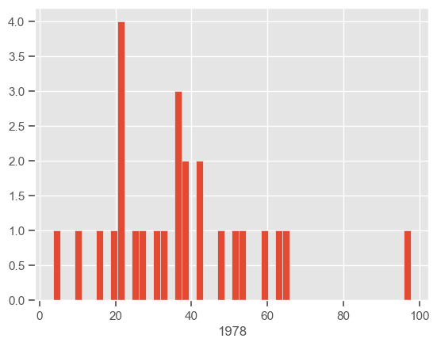

Долг Центрального правительства с течением времени

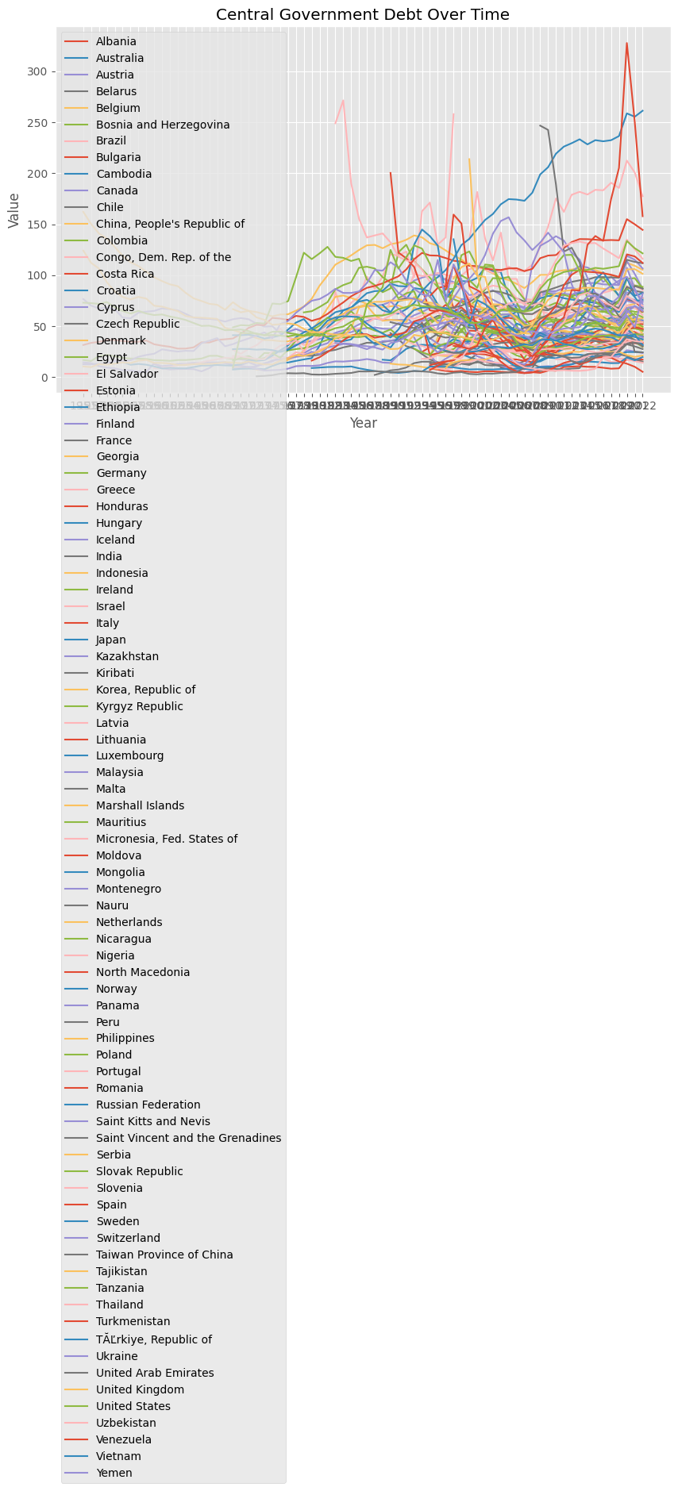

Средний долг Центрального Правительства С течением времени

